


ا
خ
ح
ث
ت
ع
ط
ص
ش
ز
ذ
و
م
ك
ق
غ
ي
ء
ه
2
1
9
8
7
6
4
3
5

ج
ل
س
ن
ف
ب
ض
ظ
ر
َ
(10 درجات )
د
أ. ِامْلأْ الْفَرَاغَ

10

ث
غ
ف
ك
خ
أ
مثال
11
12
15
13
14

ثَلاَثَةٌ
خَمْسَةٌ
فَصْلٌ
أَخْضَرٌ
كُرْسِيٌ
غُرْفَةٌ
( 5 درجات )
ب. أَجِبْ كَمَا فِي الْمِثَالِ

ج. وَفِّقْ

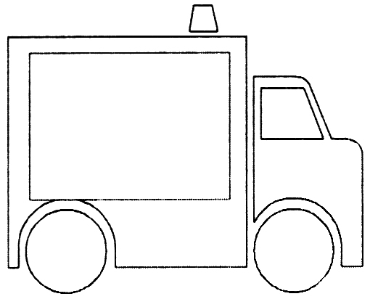
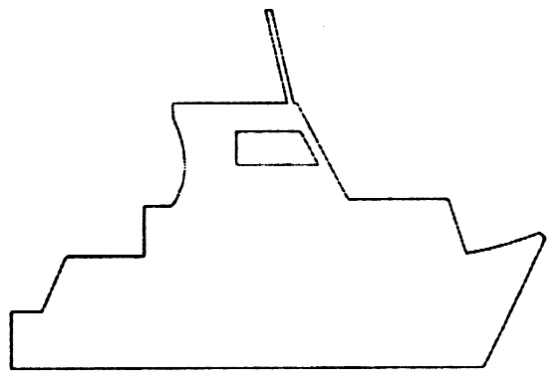
ت ل م ي ذ
أ ن ا
تِلْمِيذٌ
تُصْبِحُ
أ ح م د
أ ن ت
ت ص ب ح

أَنَا

16
17
20
18
19
أَنْتَ
أَحْمَدُ
(5 درجات )

مَسَاءَ
أَهْلاً
أَناَ
اِسْمِي
لَيْلَةٌ
د. لاَحِظْ ثُمَ وَفِّقْ
(10 درجات )

21
نَبِيْلٌ

22
25
23
24
سَعِيْدَةٌ

تِلْمِيْدَةٌ

الْخَيْرِ

وَسَهْلاً

مَسَاءَ النُُّورِ
26
27
28
29
30
صَباحَ الْخَيْرِ
(10 درجات )
ه . لَوِّنْ الإِجَابَةَ الصَّحِيْحَةَ
السَّلاَمُ عَلَيْكُمْ
وَعَلَيْكُمُ السَّلاَمُ
وَاِلَيْكُمُ السَّلاَمُ السَّلاَمُ
أَهْـلاً
تصبح على الخير
منْ أنْتَ ؟
عُمْرِي تِسْعُ سَنَوَاتٍ
صَبَاحَ النُّورِ
تُصْبِحُ عَلَى الْخَيْرِ

أناَ تلِْمِيذٌ
أناَ تلِْمِيذَة ٌ
أهْـلاً وَ سَهْلاً
أناَ كُومَالاَ
فِي أَمَانِ اللهِ
وَأَنْتَ مِنْ أَهْلِهِ

ْ



31
32
34
33
و. لاَحِظْ وَاكْتُبْ
مِرْسَمٌ كِتَابٌ مِسْطَرَةٌ دَفْتَرٌ مِمْحَاةٌ

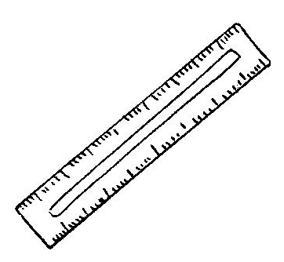

35
( 10 درجات )




36
37
سَبْعَةٌ
أَرْبَعَةٌ
َواحِدٌ
3
1
تِسْعَةٌ
ثَلاَثَةٌ
ز. اِمْلأْ الْفَرَاغَ بِالأَعْدَادِ الصَحِيْحِ
َ
38
( 10 درجات )

39
40
7
9
4

هٰذَا
هٰذَا
هٰذَا
هٰذَا
هٰذِهِ
هٰذِهِ
هٰذِهِ
هٰذِهِ
كُرْسِيٌّ
مَكْتَبٌ

نَافِذَةٌ
سَبُّوْرَةٌ
ح. لَوِّنْ الإِجَابَةَ الصَّحِيحَةَ

41
42
43
44
45
هٰذَا
(10 درجات )
هٰذِهِ

بَابٌ

